# **¡Muchas felicidades Merita!**

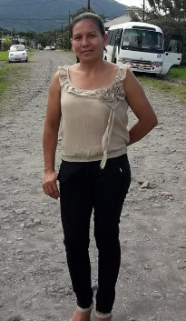

Felicidades Merita, porque en conjunto sus líderes, Melissa y Roberto, han decidido nominarla por todo el esfuerzo y la habilidad que ha depositado en dar un buen servicio, por el reconcomiendo que los clientes han manifestado al sentirse chineados por el detalle de las figuras tan bonitas hechas con paños y también por ofrecer el taller para compartir sus habilidades.

¡Por su linda disposición y aporte a pesar de sus circunstancias particulares, le admiramos y le agradecemos por estar con nosotros!